SISTEMA DE GESTIÓN AMBIENTAL MUNICIPAL – SIGAM 2024 – 2027
PLAN DE ACCIÓN AMBIENTAL MUNICIPIO DE RÁQUIRA

SOPORTE DE ACTIVIDADES AÑO 2024
PROGRAMA | FORTALECIMIENTO DE LAS ÁREAS PROTEGIDAS Y ECOSISTEMAS ESTRATÉGICOS
PROYECTO | Mejoramiento y conservación de áreas de importancia ambiental del municipio a través de la reforestación con especies nativas
META | Reforestación de árboles nativos

ACTIVIDAD | Conservación de la biodiversidad y los servicios ecosistémicos mediante jornadas de reforestación con especies nativas en zonas de importancia estratégica ambiental del municipio.
Descripción de la actividad realizada: | Fecha: | 25 de julio de 2024
Descripción de la actividad realizada: | Fecha: | 22 de noviembre de 2024
Descripción de la actividad realizada: | Lugar: | Vereda Roa
Descripción de la actividad realizada: | Lugar: | Vereda Torres
En articulación con la comunidad, actores locales y el apoyo del Ejército Nacional, se desarrollaron jornadas de reforestación los días 25 de julio y 22 de noviembre de 2024 en las veredas Roa y Torres del municipio de Ráquira. Estas actividades tuvieron como propósito principal la restauración y conservación de la biodiversidad, así como el fortalecimiento de los servicios ecosistémicos, a través de la siembra de especies nativas adaptadas a las condiciones propias del territorio.

Las jornadas se llevaron a cabo en áreas estratégicas para la protección de microcuencas y coberturas vegetales, contribuyendo a la mitigación de procesos de degradación ambiental, al mejoramiento de la calidad del recurso hídrico y a la conectividad ecológica. De igual manera, se fomentó la participación comunitaria, sensibilizando a la población sobre la importancia de la reforestación como herramienta para la sostenibilidad ambiental y la resiliencia frente al cambio climático.
Registro Fotográfico
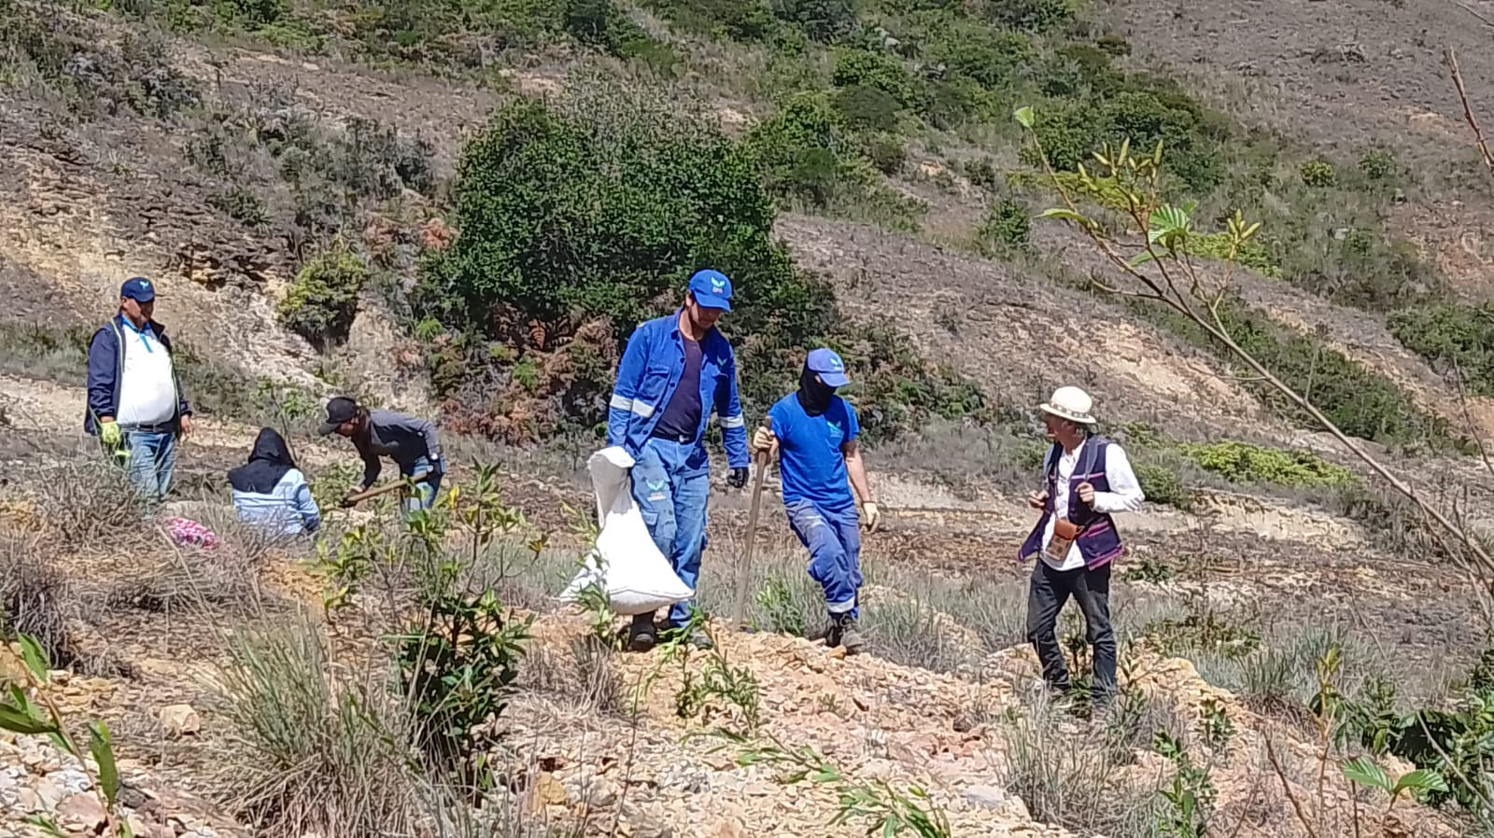
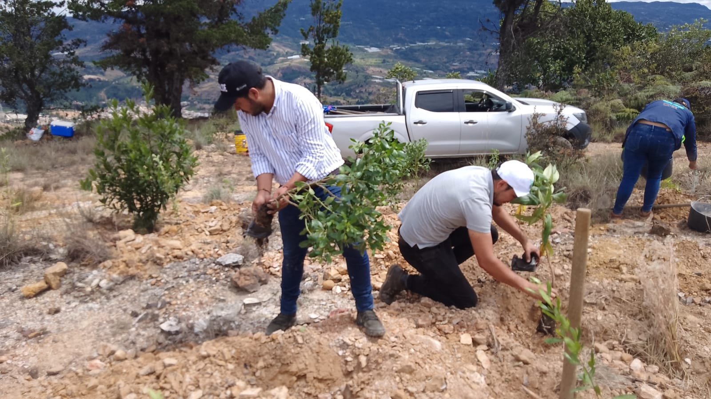
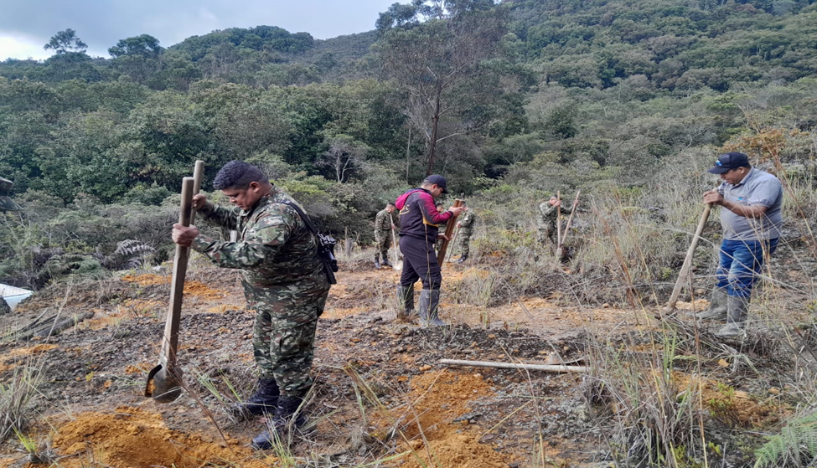
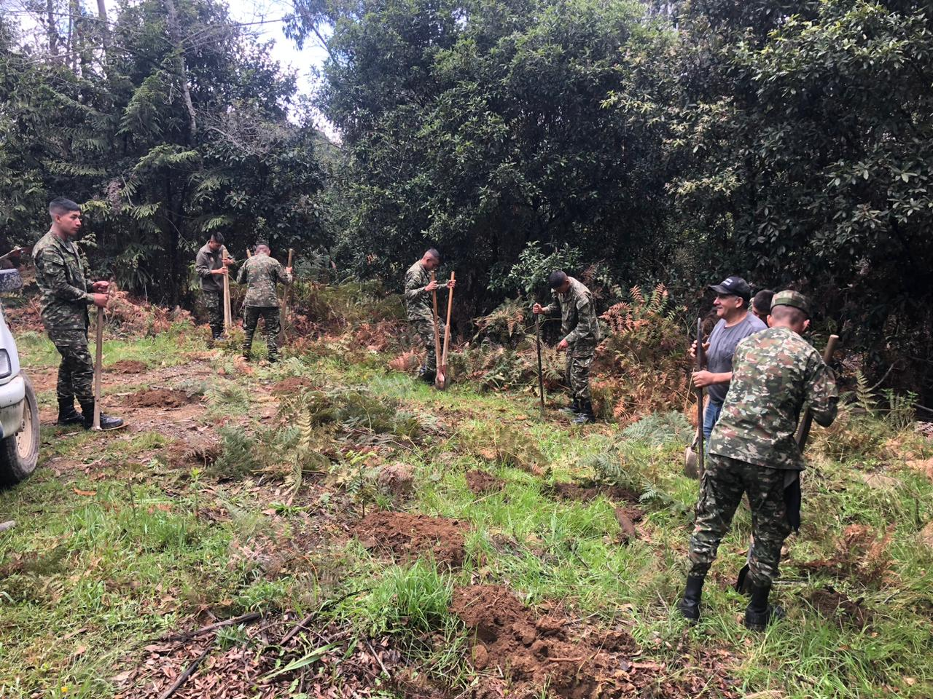
Fuente: Este Informe

